Разработка концепции сервиса

MIR Culture для платежной системы «МИР»

Марков Л.И.
НИУ ВШЭ,
Департамент программной инженерии
факультета компьютерных наук

Аннотация
Разработана концепция сервиса MIR Culture, предоставляющего пользователям возможность покупать билеты на различные мероприятия и привязывать их к своему аккаунту MIR PAY. MIR Culture является дополнением для MIR PAY.

Введение
Существует приложение «Кошелек», где хранятся дисконтные карты. При покупке товаров, если предъявить одну из таких карт, то на нее зачисляются баллы. Наш сервис – это похожее приложение, только в нем хранятся не карты, а билеты в кино, на концерты, в театры, на выставки. Что если в театре просто вместо билета использовать пластиковую карту? Вместо множества бумажных билетов появится один. Также все эти билеты можно открыть в приложении. Сервис может отправлять уведомления на ваш смартфон, чтобы вы ничего не пропустили.

Анализ аналогов
В данном сегменте уже существуют некоторые сервисы, которые решают задачу, подобную нашей. Мы выделили два аналога: Яндекс.Афиша и Ticketland.ru. У обоих аналогов есть совместимость с приложением wallet на iphone, но конечно же нет привязки билетов к карте. Данные приложения являются конкурентами нашего сервиса.

Архитектура сервиса

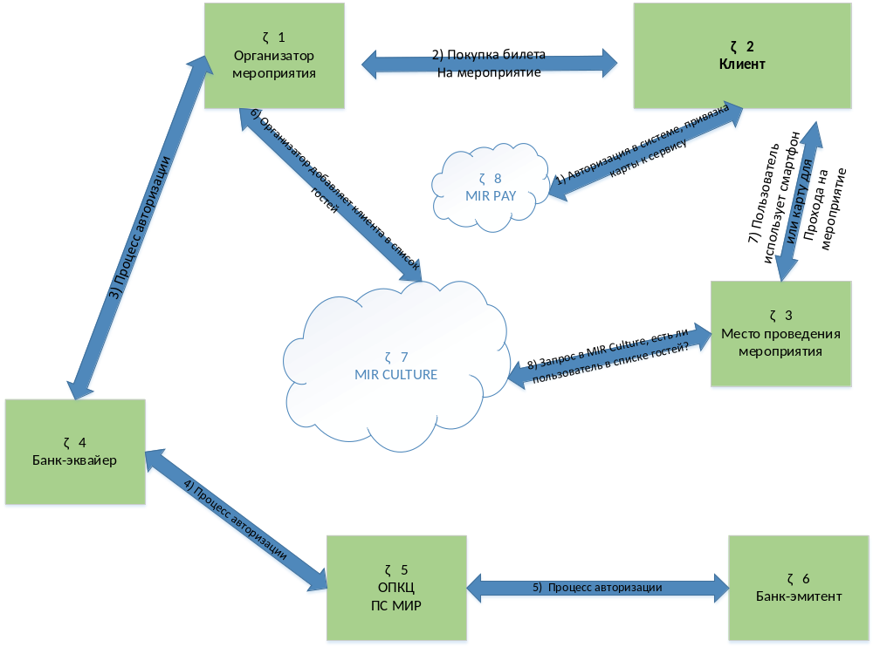
Зеленые прямоугольники – участники сервиса (акторы)
Синие стрелки – двусторонние взаимодействия (информационные потоки)
На схеме изображены участвующие в сервисе стороны и основные взаимодействия между ними:
Компонент Организатор мероприятия участвует в:
- Реализация билетов на мероприятие.
- Процессе авторизации: запрашивает одобрение транзакции у банка-эквайрера.
- Получение ответа от банка-эквайрера с одобрением транзакции.
- Добавление пользователя в список гостей.
Компонент Клиент участвует в:
- Авторизация в системе.
- Покупка билетов на мероприятие.
- Проход на мероприятие.
- Получение уведомлений о предстоящих мероприятиях.
Компонент Место проведения мероприятия (пропускная система) участвует в:
- Проход клиента на мероприятие.
- Проверка есть ли клиент в списке гостей.
Компонент Банк-эквайер участвует в:
- Отправление запроса на одобрение транзакции от организатора мероприятия (того, кто продает билет) к банку-эмитенту через ОПКЦ ПС МИР.
- Передача ответа с одобрением транзакции от банка-эмитента к организатору мероприятия (тому, кто продает билет) через ОПКЦ ПС МИР.
Компонент ОПКЦ ПС МИР участвует в:
- Отправляет запрос на одобрение транзакции от банка-эквайрера банку-эмитенту.
- Отправляет ответ с одобрением запроса на транзакцию от банка-эмитента банку-эквайреру.
Компонент Банк-эмитент участвует в:
- Получение запроса на одобрение транзакции от банка-эквайрера через ОПКЦ ПС МИР.
- Отправление ответа с одобрением транзакции банку-эквайреру через ОПКЦ ПС МИР.
- Уведомление клиента о списании денег с его счета за совершение покупок.

Компонент MIR PAY участвует в:
- Авторизация в системе.

Компонент MIR Culture участвует в:
- Добавление пользователей в список гостей.
- Проверка: есть ли пользователь в списке гостей?

На схеме изображены следующие информационные потоки:
Информационный поток 1:
- Участники: MIR PAY, клиент.
- Авторизация в сервисе.
Информационный поток 2:
- Участники: организатор мероприятия (касса), клиент.
- Клиент покупает билет на мероприятие, оплачивает картой.
Информационный поток 3:
- Участники: организатор мероприятия (касса), Банк-эквайер.
- Процесс авторизации.

Информационный поток 4:
- Участники: Банк-эквайер, ОПКЦ ПС Мир.
- Процесс авторизации.
Информационный поток 5:
- Участники: ОПКЦ ПС Мир, Банк-эмитент.
- Процесс авторизации.
Информационный поток 6:
- Участники: Организатор мероприятия, MIR Culture.
- Если оплата прошла, то система добавляет клиента в список гостей.
Информационный потоки 7:
- Участники: клиент, место проведения мероприятия.
- Клиент использует карту или смартфон для прохода на мероприятие.
Информационный поток 8:
- Участники: место проведения мероприятия, MIR Culture
- Из места проведения мероприятия отправляется запрос в MIR Culture, чтобы проверить есть ли клиент в списке гостей.
- Место проведения мероприятия получает ответ, если пользователь есть в списке, то пропускает его.

Области применения сервиса
Сервис способствует увеличению скорости прохода на мероприятия. За счет этого должны сократиться очереди. Кроме этого у пользователей будет возможность хранить все билеты в одном месте. Главной особенностью нашего сервиса является проход на мероприятия с помощью карты. Так что если, например, телефон, на котором ваши билеты, сядет, то вы сможете пройти на мероприятие с помощью карты.
Если пользователь будет использовать наш сервис достаточно часто, то можно анализировать мероприятия, на которые он покупал билеты, и составлять списки рекомендаций.

Заключение
Сервис немного упростит жизнь пользователям, в MIR PAY появится новая функция, которая поможет привлечь новых клиентов. К сожалению, высокой ценности у данного сервиса нет. Приложения, где хранятся билеты на мероприятия уже существуют, так что здесь ничего нового придумано не будет. Однако у нашего сервиса есть преимущество над конкурентами – проход на мероприятие с помощью карты.

